sous - officier – BACCALAUREAT - CONTRAT INITIAL : 5 ANS
  - BATIMENT INFRASTRUCTURE

SPECIALISTE DE LA CONSTRUCTION OPERATIONNELLE ET DE L’INFRASTRUCTURE

LA BONNE VOIE POUR VOUS SI
LES CONDITIONS D'ACCÈS :
- Nationalité française
- Moins de 30 ans à la date de signature du contrat
- Niveau scolaire : titulaire d’un baccalauréat
- Satisfaire aux tests de sélection et aux normes médicales de la spécialité
SON RÔLE
- Assurer l’entretien et la gestion du bâti et du non bâti, la maîtrise des opérations d’infrastructure et l’appui des opérations en milieu terrestre.
- Encadrer le personnel militaire du rang et gérer le plan de charge d'une équipe.

- Veiller au respect des normes (hygiène, sécurité, environnement) et des « règles de l’art ».

- Assurer montage et démontage de matériels spéciaux d'infrastructure (abris avions...) en dehors du territoire national.

- Évoluer en 2nde partie de carrière vers l'assistance à la maîtrise d'ouvrage et au commandement, l'élaboration des cahiers des charges et des cahiers des clauses techniques particulières, le pilotage et le suivi de la maintenance, le contrôle de la sécurité des chantiers, les études techniques spécialisées.

- Vous voulez mettre vos compétences au service d’une mission qui a du sens en terme de défense.
- Vous appréciez l’encadrement et la transmission au sein d’une équipe.
- Vous avez le goût du patrimoine national et de sa bonne gestion.
- Vous avez à cœur de participer au bon déroulement des missions par votre appui matériel.

LES PERSPECTIVES D'ÉVOLUTION
- De grade d'aviateur jusqu’au grade de caporal-chef après 4 mois de service, puis grade de sergent à compter du 13 e mois service.
- Possibilité d’évoluer par la suite vers le statut de sous-officier de carrière, voir officier.

LA RÉMUNÉRATION

- A l’entrée à l’école de Rochefort (Aviateur) 1 278 € NET

- A l’obtention du grade de Sergent (13 e mois de service) 1 369 € NET

- A l’obtention du grade de Sergent-chef (10 ans de service avec brevet supérieur) 1 573 € NET

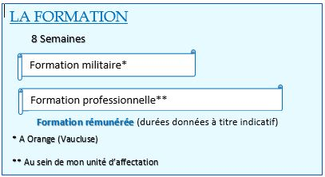
Solde au 1er janvier 2018 pour un célibataire.
Montants non contractuels susceptibles de modifications.

